Дата | Задание | Контроль
16.04.2020  Четверг  6 класс | Отгадай музыкальный кроссворд  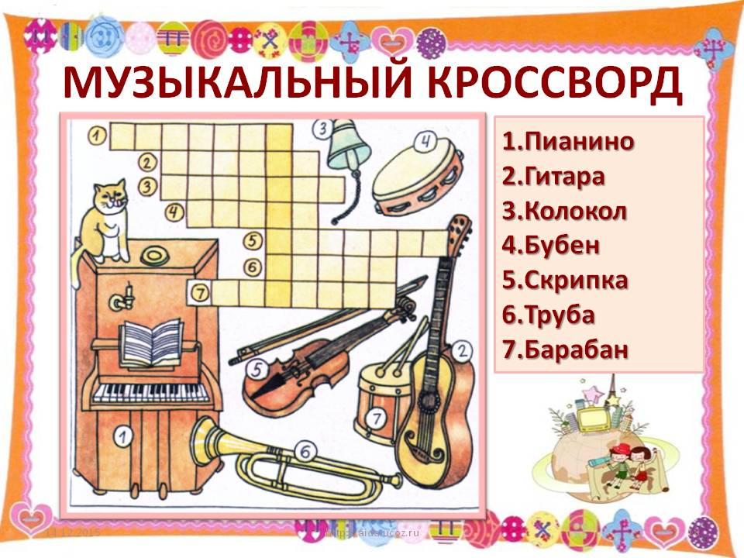 | Напиши слово, которое получилось в желтых квадратиках.

